РОССИЙСКАЯ ФЕДЕРАЦИЯ
ИРКУТСКАЯ ОБЛАСТЬ
УСТЬ-УДИНСКИЙ РАЙОН
АДМИНИСТРАЦИЯ

ОТЧЕТ ОТДЕЛА КОММУНАЛЬНОГО ХОЗЯЙСТВА, ТРАНСПОРТА, СВЯЗИ, ЭНЕРГЕТИКИ И ПРИРОДОПОЛЬЗОВАНИЯ
АДМИНИСТРАЦИИ УСТЬ-УДИНСКОГО РАЙОНА
ЗА 2016 ГОД

р.п.Усть-Уда, 2017г.
Структура отдела коммунального хозяйства, транспорта, связи, энергетики и природопользования (ОКХТСЭиП) администрации Усть-Удинского района

Начальник отдела
Горлов Н.А.
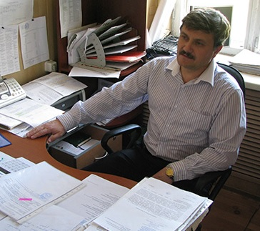

Консультант отдела
Вологжин Ю.В.
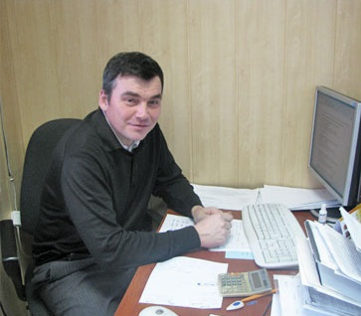

Главный специалист отдела
Никулин Д.А.
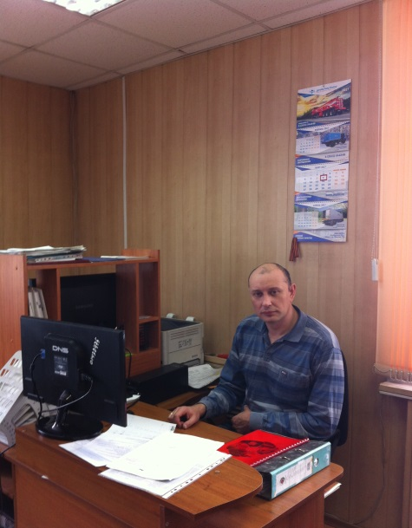

Кабинет № 40, Телефон 8(39545)31275 доб. 109

Отдел коммунального хозяйства, транспорта, связи, энергетики и природопользования администрации Усть-Удинского района (далее – отдел КХТСЭиП) действует на основании Положения об отделе КХТСЭиП, разработанного во исполнение Постановления администрации Усть-Удинского района от 21 мая 2010г. №206.
Основные сферы работы отдела:

- коммунальное хозяйство;

- транспорт;
- связь;
- энергетика;
- природопользование.

В 2016 году основными направлениями работы отдела КХТСЭиП были:
- Осуществление текущего контроля состояния объектов коммунальной инфраструктуры и условий их эксплуатации.
- Техническое сопровождение ремонта объектов коммунального хозяйства.
- Участие в решении вопросов поставки муниципальным учреждениям твердого топлива.
- Обеспечение предоставления транспортных услуг населению.
- Участие в решении возникающих проблем обеспечения услугами связи.
- Содействие в обеспечении работы ДЭС.
- Содействие в установке приборов учета тепловой энергии.
- Обеспечение мероприятий по охране окружающей среды.
- Участие в организации утилизации твердых бытовых отходов.
- Консультативные услуги.
- Социально-экономическое сотрудничество.
Отдел КХТСЭиП обеспечивает различную отчетность, подготовку справок, докладов к профильным совещаниям. Готовит письменные ответы на запросы, обращения органов власти, граждан, бизнеса. Сотрудники отдела принимают участие в работе комиссий.

«Коммунальное хозяйство».

В 2016г. все 19 муниципальных котельных были подготовлены к отопительному сезону 2016/2017г.г.. В отопительный период все теплоисточники работали без крупных аварий. В 2016г. создан запас твердого топлива: для бюджетных учреждений 645 тн. (100% потребности на отопительный период), и предприятия ЖКХ 2208тн. (62% потребности на отопительный период).

В ходе реализации ДЦП «Модернизация объектов коммунальной инфраструктуры Иркутской области» на территории Усть-Удинского муниципального образования был проведен ремонт объектов ЖКХ на сумму 5 478 тыс.рублей в т.ч . средства областного бюджета – 4 460 тыс.руб., средства местного бюджета и предприятий 1 518 тыс. рублей следующих объектов:
- Капитальный ремонт котельного и котельно-вспомогательного оборудования котельной «РТП» п.Усть-Уда, стоимость работ 2 322 тыс.рублей (областные средства 2 070 тыс.рублей).
- Замена 400 погонных метров теплосетей и х/в, стоимость работ 1 821 тыс.рублей (областные средства 1 625 тыс.рублей).
- Капитальный ремонт котельного и котельно-вспомогательного оборудования котельной Юголокской СОШ, инженерных сетей на сумму 835,213 тыс.рублей, в т.ч средства областного бюджета – 765 тыс.руб., средства местного бюджета 70 тыс. рублей.
- Средства предприятий ЖКХ для подготовки к зиме, 500 тыс.руб.
- Выделена из аварийного запаса Иркутской области дизельная станция для с.Аносово мощностью 315 кВт.

Завершена модернизация котельной «РТП». Сейчас все котельные ЖКХ в р.п.Усть-Уда работают на новом оборудовании.

Подготовка объектов коммунального хозяйства к ОЗП, тыс. руб.

«Транспорт».

Автомобильный транспорт занимает ведущее место в обеспечении транспортного обслуживания населения Усть-Удинского района. Маршрутная сеть района сформирована таким образом, чтобы обеспечить связь поселений Усть-Удинского района с районным центром.
Автомобильные перевозки пассажиров осуществляются одним лицензиатом автомобильного транспорта, являющимся индивидуальным предпринимателем, в пригородном (муниципальном) пассажирском сообщении по 1 маршруту Балаганка – Усть-Уда - перевозчик ИП Анциферов В.И. По другим направлениям перевозки осуществляются заказными перевозчиками. Перевозчиков, имеющих право и желающих осуществлять регулярные перевозки, на сегодняшний день, в районе нет.
В 2016 году продолжалось снижение объемов перевозок, связанное с отсутствием регулярных перевозок по ранее действовавшим маршрутам, повышением требований к перевозчикам, ростом количества транспорта в личном пользовании граждан.

Динамика перевозки пассажиров автомобильным транспортом общего пользования, внутрирайонного сообщения тыс. чел.

В рамках муниципальной программы РМО «Усть-Удинский район» «Создание благоприятных условий для обеспечения жизнедеятельности населения Усть-Удинского района» на 2015-2019 годы, в 2016 году оплачена субсидия перевозчику, обслуживающему муниципальный маршрут «Балаганка – Усть-Уда» ИП Анциферову Виктору Иннокентьевичу в планируемом размере 50 тыс. рублей.
В соответствии с документом планирования регулярных перевозок пассажиров и багажа автомобильным транспортом по муниципальным маршрутам в Усть-Удинском районе регулярные перевозки в полном объеме могут быть восстановлены путем заключения муниципальных контрактов в период с 10 января 2020 года до 14 июля 2020 года при обеспечении финансирования районного бюджета.

«Мероприятия по энергосбережению энергетических ресурсов».

Целью энергосбережение и повышение энергетической эффективности является сокращение потребления энергетических ресурсов бюджетными учреждениями района.
Задачи мероприятий:
1. Повышение эффективности потребления энергии.
2. Сокращение расхода бюджетных средств на оплату за энергоресурсы.
3. Обеспечение учета всего объема потребляемых энергетических ресурсов.
4. Обеспечение мониторинга потребления энергетических ресурсов и их эффективного использования.
5. Применение энергосберегающих технологий при модернизации, реконструкции и капитальном ремонте основных фондов.
В 2016 году Администрацией района в рамках подпрограммы «Энергосбережение и повышение энергетической эффективности» проведена работа по установки приборов учета тепловой энергии в двух зданиях детского сада «Светлячок». Стоимость мероприятий 379,994 тыс.руб, денежные средства из областного бюджета не использовались.

Финансирование мероприятий по энергосбережению
(тыс.руб.)

«Лесная промышленность»

Площадь Усть-Удинского района составляет 2040,0 тыс. га, из них площадь земель лесного фонда 1908,3 тыс. га. На территории Усть-Удинского района в 2016 году действовало два территориальных отдела Министерства лесного комплекса Иркутской области (лесничества) – это Усть-Удинское и Нижнеилимское, областные государственные автономные учреждения (ОГАУ) «Шестаковский лесхоз» и (ОГАУ) «Ангарское лесохозяйственное объединение».
В 2016 году восстановило самостоятельность и начало работу ОГАУ «Удинский лесхоз». В консолидированный бюджет Иркутской области предприятием уплачено за полгода работы более 1,3 млн. рублей. В перспективных планах учреждения в 2017 году - увеличение рабочих мест до 100 человек.

Заготовка древесины на территории Усть-Удинского района, тыс.м3.

За 2016 год в районе заготовлено всего 2441,6 тыс. куб.м., в том числе по лесничествам: Усть-Удинское – 1412,9 тыс. куб.м., Нижнеилимское – 1028,7 тыс. куб.м. На территории района из 21-го арендатора – лесозаготовителя заготовку древесины вели 19 арендаторов – (расчетная лесосека всего – 3116 тыс. м3, заготовлено – 2317,9 тыс. м3), прочими лесозаготовителями заготовлено 123,7 тыс. м3., в т.ч. Усть-Удинский филиал ОГАУ «Ангарское лесохозяйственное объединение» - 12,5 тыс. м3 и ОГАУ «Удинский лесхоз» 59,2 тыс. м3 (сплошные сан. рубки), сельхозтоваропроизводители – 21,1 тыс. м3, дров для муниципальных нужд – 6,8 тыс. м3, граждане для собственных нужд – 19,5 тыс. м3 (542 человека). В том числе гражданами заготовлено топливных дров для собственных нужд 11,8 тыс. м3.
В 2016 год отделом проведена работа с лесозаготовительными организациями, осуществляющими свою деятельность на территории Усть-Удинского района, в целях заключения соглашений о социально-экономическом сотрудничестве:
- Строительство выставочного павильона имени Распутина В.Г. в р.п. Усть-Уда;
- Финансовая помощь Усть-Удинскому районному Совету ветеранов;
- Поставка ноутбуков Усть-Удинскому районному обществу инвалидов, Усть-Удинскому районному Совету ветеранов и МКОУ Подволоченская ООШ;
- Поставка металлического профилированного листа для ремонта кровли интерната МКОУ Аносовская СОШ, финансовое обеспечение работ;
- Поставка в МКОУ Аносовская СОШ дров;
- Изготовление книги, журнала в связи с 90-летием Усть-Удинского района;
- Ремонт МКОУ Подволоченская ООШ;
- Поставка пиломатериала и строительство сельского дома культуры в д.Кижа;
- Строительство фундамента нового спортзала МКОУ Балаганкинская ООШ;
- Поставка металлического профилированного листа для ремонта кровли МКДОУ детский сад с.Молька;
- Приобретение новогодних подарков для детей из многодетных семей и детей одиноких родителей;

«Охрана окружающей среды»

Мероприятия по охране окружающей среды направлены на снижение негативного влияния жизнедеятельности и хозяйственной деятельности человека на окружающую среду.
На территории Усть-Удинского района, на 4 км дороги Усть-Уда – Юголок, существует полигон, образованный в результате хозяйственной и производственной деятельности населения р.п. Усть-Уда с момента переселения в начале 60-х годов прошлого века. По приблизительной оценке площадь объекта составляет 4 га, с количеством накопленных отходов 18,5 тысяч тонн.
Полигон временного размещения отходов

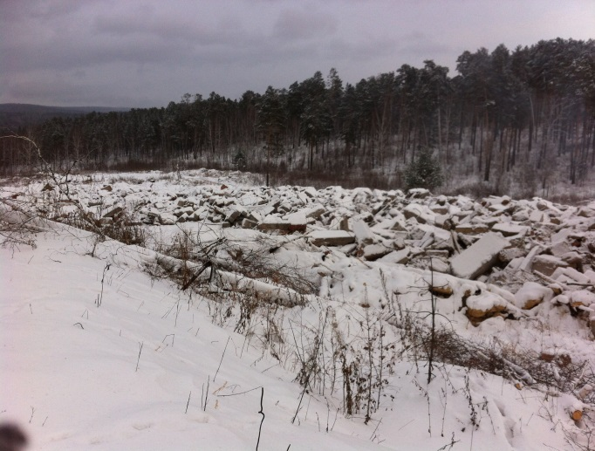

В 2016 году в связи с возобновлением строительства новой школы в р.п. Усть-Уда производилась вывозка на временное хранение значительного количества отходов со строительной площадки и от сноса старого здания школы №2. Отходы преимущественно размещены на отведенном для этих целей участке площадью 2,7 га, рядом с ранее существующим полигоном.
Муниципальной программой планируется предусмотреть решение межмуниципальной проблемы на территории Усть-Удинского района, связанной с утилизацией отходов V класса опасности. Тем самым предотвратить вредное воздействие отходов на здоровье человека и окружающую среду.

Динамика расходов администрации района
на утилизацию (захоронение) отходов, тыс.рублей

Плановое значение количества часов (дней) работы по утилизации отходов на 2016 год 98 часов (18 дней). Фактическое значение 124,5 часов (20 дней). Работы по утилизации отходов производились ИП Константиновым Александром Анатольевичем. В течение года на это израсходовано 252,9 тысяч рублей. Для обеспечения стабилизации работы по утилизации твердых отходов потребовалось увеличение количества часов работы до 124,5 часов (127% от плана).
Для снижения количества незаконных рубок, совершенных неустановленными лицами в 2016 году в муниципальную программу «Создание благоприятных условий для обеспечения жизнедеятельности населения Усть-Удинского района» на 2015-2019 годы, подпрограммы «Охрана окружающей среды в Усть-Удинском районе» основного мероприятия «Организация патрулирования лесов на территории Усть-Удинского района» введено новое мероприятие «Обеспечение связи» На эти цели из бюджета района израсходовано 45,9 тыс.руб. До 74,1 тыс. рублей увеличено финансирование на мероприятие «Обеспечение ГСМ». Патрулирование лесов осуществлялось сотрудниками и транспортом отдела полиции (дислокация п.г.т. Усть-Уда) МО МВД России «Боханский». Использовался транспорт, мобильный абонентский терминал GSP 1700 (спутниковый телефон) администрации района. На основании информации, предоставленной отделом полиции, за 2016 год количество незаконных рубок, совершенных неустановленными лицами составило 116 случаев.
В результате проведенных мероприятий увеличились поступления в бюджет района денежных средств за ущерб причиненный лесному фонду с 1723,034 тыс.руб. в 2014 году и 3105,209 тыс.руб. в 2015 году до 5092,669 тыс. руб. в 2016 году.

Поступления в бюджет района денежных средств
от штрафов за незаконные рубки
тыс.руб.

ВАЖНЕЙШИЕ ЗАДАЧИ НА 2017 ГОД.

- Обеспечение условий для реализации потребностей граждан в перевозках и увеличение количества обслуживаемых муниципальных маршрутов.
- Приведение работы по утилизации твердых отходов в соответствие с требованиями нормативных документов.
- Снижение количества незаконных рубок на территории района.
- Повышение эффективности потребления энергоресурсов.
- Применение энергосберегающих технологий при модернизации, реконструкции и капитальном ремонте основных фондов.
- Повышение уровня благоустройства и улучшение экологической обстановки.

